Reglament base per l’organització de curses de carretera

Categoria: Èlit/Sots23
Tipus de la prova: Critèrium
Entitat organitzadora: Club Ciclista Ateneu Garriguenc Llicència núm:
Població: Les Borges Blanques
Correu electrònic: criteriumborges@gmail.com / gine1049@hotmail.com
Telèfon: +34 616 77 92 04

Lloc de celebració: Les Borges Blanques
Data: 04/09/2023
Hora de sortida: 17.30
Punt de sortida: Passeig del Terrall
Km total: 60
Km per volta: 1.4

Art. 1: Podran participar en aquesta prova tots els corredors de les categories èlit i sots23 masculí.
Art. 2: El control de llicències i signatura dels participants s’efectuarà en el lloc de la sortida a partir de l’obertura del control per part del comitè d’àrbitres una hora abans de la sortida. Cada corredor tindrà un obsequi per participar el qual haurà de recollir al costat del control de signatures.
Art. 3: La inscripció i el seu cost s’adequarà al “Plec de procediments i obligacions financeres de la FCC”.
Art. 4: Els guanyadors dels diferents trofeus establerts s’hauran de presentar obligatòriament a l’acte protocol·lari d’entrega de premis en ser cridats pels organitzadors.
Art. 5: Avala i garanteix el pagament dels premis:
Pau Josep Domènech Callau, domiciliat a Les Borges Blanques.
Art. 6: Els premis i trofeus d’acord amb el “Plec de procediments i obligacions financeres de la FCC” seran fets efectius el mateix dia de la prova.

Reglament particular per al I Critèrium de Les Borges Blanques – Memorial Sisco Pèries i Reglament particular de la Xallenge de les Garrigues

Art. 1: Els premis i trofeus del I Critèrium de Les Borges Blanques – Memorial Sisco Pèries d’acord amb el “Plec de procediments i obligacions financeres de la FCC” seran fets efectius el mateix dia de la prova.
Art. 2: Els trofeus de la Xallenge de les Garrigues seran fets efectius també el mateix dia de la prova. No hi haurà premis en metàl·lic en la classificació general de la Xallenge.
Art. 3: El guanyador del Critèrium Vila de Juneda, l’altra prova puntuable de la Xallenge de les Garrigues, haurà de córrer, en cas que participi al I Critèrium de Les Borges Blanques – Memorial Sisco Pèries, amb el Maillot de Líder facilitat per l’organització que l’acrediti com a actual líder de la competició.
Art. 4: Premis i trofeus:
S’entregaran 8 trofeus i els següents premis en efectiu:
Trofeu al guanyador de la cursa i premi en efectiu. (100€)
Trofeu al segon classificat i premi en efectiu. (70€)
Trofeu al tercer classificat i premi en efectiu. (40€)
Trofeu al primer classificat en categoria sots23.
Trofeu al primer classificat en categoria màster30.
Trofeu al primer classificat en categoria màster40.
Premi en efectiu al primer classificat en categoria sots23. (50€)
Premi en efectiu al segon classificat en categoria sots23. (35€)
Premi en efectiu al tercer classificat en categoria sots23. (25€)
Trofeu a l’equip guanyador de la categoria per equips.
Maillot de líder de la Xallenge de les Garrigues i Trofeu al guanyador.
Art. 5: La puntuació per la classificació general de la Xallenge de les Garrigues es regirà per la suma de punts assolida en el còmput general d’ambdues proves, seguint el sistema de puntuació estàndard de la FCC per a competicions de circuit

Els trofeus es lliuraran sempre que hagin participat com a mínim tres participants en la categoria corresponent.
Consideracions particulars i específiques de la cursa, no reflectides en la Normativa General i de Carretera, i que han d’estar en coneixement de l’equip arbitral: Obsequi al corredor més combatiu del I Critèrium Borges.
Prova final de la Xallenge de Les Garrigues, especificat en el reglament particular de la prova i en què es decidiran els guanyadors de la classificació general d’aquesta.

Signatura Segell del Club Segell FCC

Annex:
- La puntuació de la Xallenge seguirà, a la taula següent, l’apartat anomenat “Puntuació Copa Catalana de Circuit”:

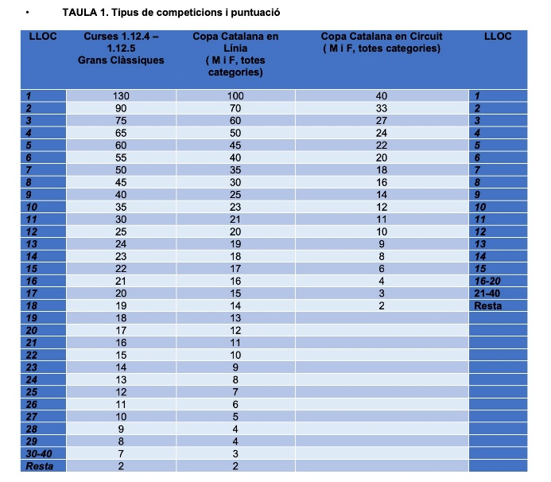

Annex 1.

